宁波大学信息学院
实验报告

实验课程名称： 汇编语言与接口设计
学 院： 信息学院
专 业： 计算机科学与技术
指 导 教 师： 陈瑜
报告人姓名： 顾凯琪 学号： 226001624
班 级： 22级计算机科学与技术2班
学 期： 2024-2025第一学期

信息学院实验中心制

实验
成绩

实验项目名称 | 实验5 排序实验
- 实验目的与要求：
从首地址为1000H开始，存放50个数，要求设计一程序将这些数由小到大排序，排序后的数，仍放在该区域中。
- 实验设备：

Masm for windows 集成实验环境共享版
Windows11 OS

- 实验方法（原理、流程图）
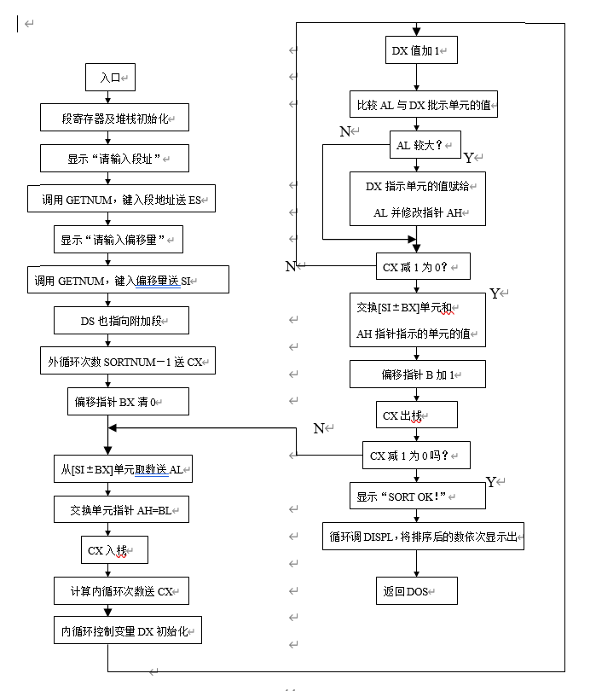
四、实验过程、步骤及内容
实验代码如下：
- DATA0 SEGMENT ;排序数据段
- ORG 20H ;从20H开始安排数据
- DATA1 DB 0Ch,09h,08h,07h,06h,05h,04h,03h,0Dh,02h ;data
- DB 1ah,19h,18h,07h,06h,05h,04h,03h,01h,12h
- DB 2ah,29h,28h,07h,06h,05h,04h,03h,01h,22h
- DB 3ah,39h,38h,07h,06h,05h,04h,03h,01h,32h
- DB 4ah,49h,48h,07h,06h,05h,04h,03h,01h,42h
- DATA0 ENDS

- DATAS SEGMENT ;文本数据段
- ORG 100H
- SORTNUM EQU 10 ;改到10显示得下，50题目要求
- MESS1 DB 'INPUT SEGMENT VALUE:$'
- MESS2 DB 'INPUT OFFSET VALUE:$'
- MESS3 DB 'success sort',13,10,'$'
- ERROR DB 'INPUT ERRORt',13,10,'$'
- DATAS ENDS
在这部分中，DATA0 定义了排序的数据，其中包含一些十六进制的数值。DATAS 段是用于存放提示信息的字符串，例如提示输入段地址、偏移值以及排序成功后的提示信息。
- STACK SEGMENT STACK ;栈定义
- STA DB 32 DUP (?)
- TOP DW ?
- STACK ENDS

- CODES SEGMENT
- ASSUME CS:CODES,DS:DATAS,SS:STACK
这里定义了栈段 STACK 和一些数据结构（STA 和 TOP）。在程序开始时，栈用于存储临时数据（如 CX、BX 等寄存器值）。ASSUME 指令将段寄存器和段名关联，确保程序能正确使用对应的数据段、代码段和栈段。
- START:
- ;段初始化
- MOV AX,DATAS
- MOV DS,AX ;DS当前使用存放文本的数据段DATAS
- MOV AX,STACK
- MOV SS,AX
- MOV AX,TOP
- MOV SP,AX
在程序开始时，初始化了数据段（DATAS）和栈段（STACK）。接着，提示用户输入段地址和偏移量。这些数据将在后续的排序操作中使用。
- ;提示输入选择段
- MOV AH,09H ;09H号功能显示字符串
- MOV DX,OFFSET MESS1
- INT 21H

- ;调用GETNUM，返回值放DL，最多输入4位，返回二进制表示保存在DX
- CALL GETNUM

- ;键入段地址送ES，提示数据位置
- MOV DH,00H ;DH有值清零
- MOV ES,DX
- CALL CRLF ;换行

- ;提示输入偏移值
- MOV AH,09H
- MOV DX,OFFSET MESS2
- INT 21H

- ;调用GETNUM，返回值放DX
- CALL GETNUM

- ;键入偏移量送SI，排序数据段位置
- MOV DH,00H ;DH有值清零
- MOV SI,DX;数据开始位置，偏移段地址多少

- ;DS指向存放排序的数据段data0
- mov AX,DATA0
- MOV DS,AX

- MOV CX,SORTNUM ;外循环次数SORTNUM—1送CX
- DEC CX ;cx-1
- XOR BX,BX ;偏移指针BX清0

- AGAIN0:
- MOV AL,[SI+BX] ;偏移量+偏移指针,从[SI+BX]单元取数送AL
- MOV AH,BL ;AH指向当前选择排序的数的位置，AH=BL
- PUSH CX ;CX入栈，外循环计数保存
- MOV CX,SORTNUM ;计算内循环次数送CX
- SUB CX,BX ;CX-BX,剩余需要排序的数
- DEC CX
- MOV DX,BX ;内循环控制变量DX初始化
选择排序的外层循环通过 CX 进行控制。在每次循环中，通过 SI + BX 计算数据位置并取出数据，内层循环会比较当前数与后续数的大小，找出最小的数并交换。
- ;选择BX之后（之前的已经排好），最小的数据位置保存在AX
- AGAIN1:
- INC DX ;DX值加1
- PUSH BX ;保存选择排序内循环开始位置
- MOV BX,DX ;BX指向下一个数据
- CMP AL,[SI+BX] ;比较AL与DX批示单元的值
- JBE UUU ;比AL大跳转
- MOV AL,[SI+BX] ;DX指示单元的值赋给AL
- MOV AH,DL ;并修改指针AH，AH指向最小的位置
- UUU:
- POP BX
这一部分代码负责交换当前最小值和当前位置的数。交换后，继续进行下一次循环，直到所有数据排序完成。
- LOOP AGAIN1
- ;最小值与从前往后遍历的目前位置交换
- MOV CL,[SI+BX] ;[SI+BX]旧值暂存CL
- MOV [SI+BX],AL ;[SI+BX]新值得到AL记录的最小值
- MOV DL,AH ;DL,记录最小值位置
- PUSH BX ;BX入栈
- MOV BX,DX ;[SI+BX]变为最小值位置
- MOV [SI+BX],CL ;最小值位置赋交换的值
- POP BX ;恢复外循环位置
- ;当前位置完成排序，排后面一个
- INC BX ;偏移指针B加1
- POP CX ;一个循环结束后cx-1
- LOOP AGAIN0
排序完成后，程序通过 MOV AH, 09H 功能显示排序完成的消息。然后，循环输出排序后的数据，并使用 DISP1 和 DISPL 函数以十六进制格式显示每个数据。
- PUSH DS ;保存排序数据段位置
- MOV AX,DATAS ;临时换为输出数据段
- MOV DS,AX
- ;输出完成排序
- MOV AH,09H ;09H号功能显示字符串
- MOV DX,OFFSET MESS3
- INT 21H

- POP DS ;恢复排序数据段位置
- MOV CX,SORTNUM
- ;显示输出
- AGAIN2:
- MOV AL,[SI]
- CALL DISP1 ;循环调DISP1，将排序后的数依次显示出
- CALL CRLF
- INC SI
- LOOP AGAIN2

- ;结束进程，返回控制权限
- MOV AX,4C00H
- INT 21H
该子程序负责输出两个十六进制数，每个数占 1 字节。它将 AL 寄存器中的数值输出为 2 个字符（每个字符是 4 位的十六进制表示）。
- DISP1 PROC near ;输出2位16进制数
- PUSH CX
- MOV BL,AL ;AL当前要输出的数
- MOV DL,BL ;DL存当前要输出的数
- MOV CL,04
- ROL DL,CL ;DL循环左移4位
- AND DL,0FH ;DL保留低位
- CALL DISPL ;输出第1个数字位
- MOV DL,BL ;DL存当前要输出的数
- AND DL,0FH ;
- CALL DISPL ;输出第二个数字位
- POP CX
- RET
- DISP1 ENDP
该子程序将一个 4 位的十六进制数（保存在 DL 中）转换为字符并显示。它将数字（0-9 和 A-F）转换为对应的 ASCII 字符。
- DISPL PROC near ;转字符，DL低四位保存需要输出的数
- ADD DL,30H
- CMP DL,3AH
- JB DDD
- ADD DL,27H
- DDD:
- MOV AH,02H
- INT 21H
- RET
- DISPL ENDP
- ;换行函数
该子程序用于在屏幕上输出换行符，使得输出的内容更整洁易读。
- CRLF PROC near
- MOV DL,0DH
- MOV AH,02H
- INT 21H ;光标移到第一列
- MOV DL,0AH
- MOV AH,02H
- INT 21H ;光标移到下一行
- RET
- CRLF ENDP

该子程序用来从键盘接收数字输入，并将其转换为二进制存储在 DL 寄存器中。它可以处理 0-9 的数字以及 A-F 的十六进制字母，允许用户输入多位数（例如，16进制的数字）。
- GETNUM PROC NEAR ;键盘接收子程序，2个数值转换2进制存DL中。连续2次，上一次因为左移保留在DH
- XOR AX,AX
- again: ;AH＝01H，回车或空格结束
- MOV AH,01H ;01H号功能输入一个字符
- INT 21H ;键盘接收键盘码
- CMP AL,0DH ;判回车键
- JZ done

- CMP AL,20H ;判空格键
- JZ done
- ;判为 0 - 9 数字键,满足转换成二进制，存在AL
- CMP AL,30H ;与'0'比较
- JB error0 ;输入字符<'0',error
- SUB AL,30H ;字符转二进制数字-30H
- CMP AL,0AH ;并<10,判为 0 - 9 数字键
- JB GETS ;AL的值已转为数字，ascll码已处理变为2进制数值
- ;判 A - F 字母键
- CMP AL,11H
- JB error0 ;<'A',error
- SUB AL,07H ;字符转对应二进制数字-30-07H
- CMP AL,0FH ;判 A - F 字母键
- JBE GETS ;AL的值已成功转为数字，
- ;判 a - f 字母键
- CMP AL,2AH ;与'a'比较
- JB error0 ;<'a',error
- CMP AL,2FH ;与'f'比较
- JA error0 ;>'f',error
- SUB AL,20H ;字符转对应数字-30-07-20H

- ;AL存储的就是输入字符对应的2进制数字，放入DX
- GETS:
- MOV CL,04H ;控制左移次数
- SHL DX,CL ;逻辑左移4位，空出4位，接上之前的
- ADD DL,AL ;当前字符对应2进制数加入 DX 中
- JMP again ;输入下一个字符，判断转换
- ;输入错误
- error0: PUSH DX
- MOV AH,09
- MOV DX,OFFSET ERROR
- INT 21H ;显示输入错误提示信息
- POP DX
- ;返回结果，并换行
- done: PUSH DX
- ;CALL CRLF
- POP DX
- RET
- GETNUM ENDP

- CODES ENDS
- END START
五、实验数据（现象）处理分析
结果一
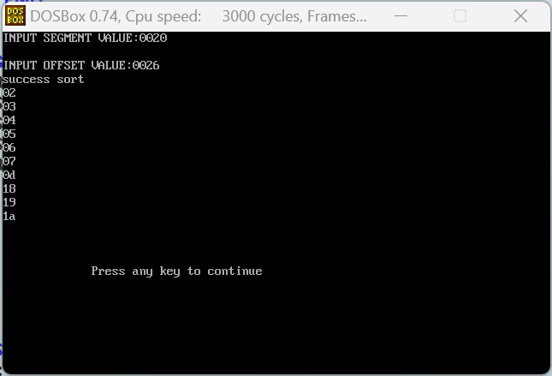

结果二
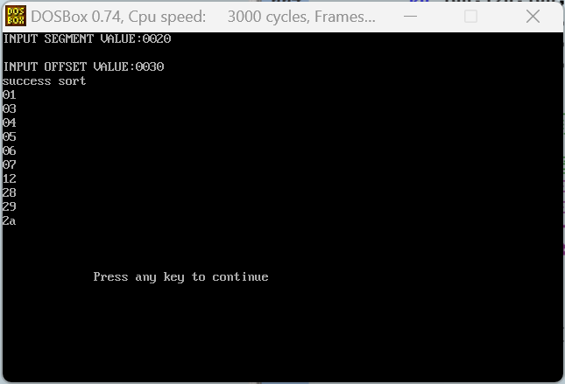
结果三
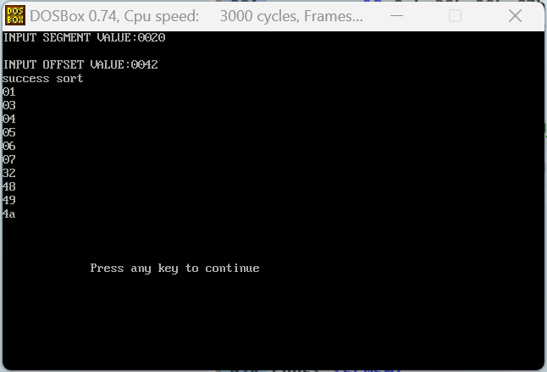
六、实验结论：

通过本次实验，我们成功实现了一个基于 x86 汇编语言的选择排序算法，并将排序结果以十六进制形式输出到屏幕。实验过程中，我们使用了 DOS 中断 21h 实现输入输出，利用循环控制与条件判断完成了用户输入的数字处理及排序操作。通过对数据的逐步排序，验证了选择排序算法的有效性，并展示了汇编语言在低级硬件操作中的强大控制能力。

汇编语言程序设计的关键在于准确控制硬件操作和优化资源利用。其设计方法可总结如下：
- 规划程序结构：划分段结构（如数据段、代码段、栈段），将数据、代码和栈清晰分离，便于管理和维护。
- 初始化段寄存器：在程序开始时设置段寄存器，使程序能够正确访问数据和栈空间，为后续操作提供基础。
- 精确控制流程：使用跳转、循环、条件判断等控制语句进行流程管理，确保程序逻辑的严密性。使用堆栈保存和恢复关键变量，保证流程的完整性。
- 实现数据处理和转换：根据功能需求编写子程序，进行数值计算、字符转换、排序等操作。通过移位和逻辑运算等实现精确的数据处理。
- 使用中断实现 I/O 操作：调用中断服务实现输入输出，确保程序与用户或硬件的交互。
- 调试和优化：在调试过程中细致观察寄存器和内存状态，优化代码以减少指令数量，提高执行效率。
七、指导教师批阅意见：

成绩评定：

指导教师签字：
年 月 日
八、备注：
注：报告内的项目或内容设置，根据实际情况可加以调整和补充，写不下可另附一页。

